BỘ GIÁO DỤC VÀ ĐÀO TẠO

TRƯỜNG ĐẠI HỌC SƯ PHẠM TP.HCM

KHOA CÔNG NGHỆ THÔNG TIN

□□□□

ĐỒ ÁN MÔN HỌC

BẢO MẬT CƠ SỞ DỮ LIỆU

ĐỀ TÀI: QUẢN LÝ NHÂN VIÊN

Giảng viên hướng dẫn: Ths. Nguyễn Văn Thịnh

Sinh viên thực hiện :

47.01.104.073 – Nguyễn Long Dương

47.01.104.112 – Hồ Thanh Khoa

47.01.104.157 – Ngô Lâm Phong

47.01.104.203 – Trần Phước Thịnh

TP. Hồ Chí Minh-2024

MỞ ĐẦU 5

CHƯƠNG 1. TỔNG QUAN 7

1.1. GIỚI THIỆU 7

1.2. MỤC TIÊU VÀ PHẠM VI ĐỀ TÀI 8

1.3. CÁC YÊU CẦU CỦA ĐỀ TÀI 9

1.4. SƠ ĐỒ USE CASE 10

1.4.1 Sơ đồ Use-Case nghiệp vụ 11

1.4.2 Đặc Tả Các Use-Case Nghiệp Vụ 11

1.4.2.1 Đặc tả Use-case đăng nhập 11

1.4.2.2 Đặc tả Use-case thông tin nhân viên 12

1.4.2.3 Đặc tả Use-Case quản lý phòng ban 13

1.4.2.4 Đặc tả Use-Case Quản lý lương 15

1.4.2.5 Đặc tả Use-Case Quản lý chức vụ 16

CHƯƠNG 2. PHÂN TÍCH VÀ THIẾT KẾ HỆ THỐNG 17

2.1. CƠ SỞ DỮ LIỆU 17

2.2. GIẢI PHÁP BẢO MẬT CƠ SỞ DỮ LIỆU 17

2.3. THIẾT KẾ GIAO DIỆN ỨNG DỤNG 17

CHƯƠNG 3. CÀI ĐẶT THỰC NGHIỆM 20

3.1. CÀI ĐẶT CƠ SỞ DỮ LIỆU 20

3.2. CÀI ĐẶT CÁC GIẢI PHÁP BẢO MẬT 20

3.3. CÀI ĐẶT ỨNG DỤNG 20

- KẾT LUẬN 21

- TÀI LIỆU THAM KHẢO 22

PHÂN CÔNG THÀNH VIÊN TRONG NHÓM

|  |  |  |
| --- | --- | --- |
| Họ và tên | Nội dung công việc  thực hiện | Đánh giá |
| Nguyễn Long Dương | Nghiên cứu và soạn nội dung, viết code. | A |
| Hồ Thanh Khoa | Nghiên cứu và soạn nội dung,  Thiết kế giao diện | B |
| Ngô Lâm Phong | Nghiên cứu và soạn nội dung,  Làm báo cáo, hỗ trợ viết code | A |
| Trần Phước Thịnh | Nghiên cứu và soạn nội dung,  Bảo mật thông tin | A |

DANH MỤC CÁC HÌNH VẼ VÀ ĐỒ THỊ

Hình 1:

# MỞ ĐẦU

Ngày nay, sự phát triển không ngừng của xã hội, tin học đã trở nên vô cùng phổ biến và đã có những bước phát triển vượt bậc được thể hiện qua nhiều lĩnh vực của đời sống xã hội. Sự ra đời và phát triển của công nghệ thông tin là một trong những thành tựu vĩ đại của con người. Công nghệ thông tin hiện tại giữ vai trò đặc biệt trong các hoạt động và các lĩnh vực của con người. Lợi ích mà công nghệ thông tin mang lại khiến người ta không thể nào phủ nhận được tính hiệu quả của nó.

Trong bối cảnh bùng nổ thông tin như hiện nay, vấn đề bảo mật dữ liệu, đặc biệt là dữ liệu nhân viên, trở thành mối quan tâm hàng đầu của các tổ chức và doanh nghiệp. Việc xây dựng hệ thống quản lý nhân viên đảm bảo tính bảo mật, phân quyền truy cập thông tin một cách chặt chẽ là yêu cầu cấp thiết, nhằm ngăn chặn rủi ro lộ lọt thông tin nhạy cảm và tuân thủ các quy định về bảo vệ dữ liệu cá nhân. Trong bối cảnh cạnh tranh ngày càng khốc liệt, việc quản lý nguồn nhân lực hiệu quả trở thành yếu tố then chốt quyết định thành công của mỗi doanh nghiệp. Xây dựng một hệ thống quản lý nhân viên chặt chẽ, đảm bảo tính bảo mật và phân quyền truy cập thông tin là yêu cầu cấp thiết, nhằm tối ưu hóa quy trình làm việc và nâng cao năng suất lao động.

Quản trị nguồn nhân lực tăng mạnh trên toàn thế giới trong mấy thập kỉ gần đây khi cả trình độ năng lực của nhân viên lẫn trang thiết bị kỹ thuật ngày càng được nâng cao; khi công việc ngày càng phức tạp, đa dạng và yêu cầu công việc ngày càng tăng; khi hầu hết các doanh nghiệp đều phải đối đầu với sự cạnh tranh ngày càng gay gắt trên thị trường, phải vật lộn với các cuộc suy thoái kinh tế và đáp ứng nhu cầu ngày càng tăng của nhân viên.

Tổ chức và quản lí để tối ưu hoá, năng suất lao động và nghiệp vụ chủ yếu của quản trị nhân lực và đồng thời quản trị nhân lực còn tạo ra được động lực thúc đẩy nhân viên nâng cao năng suất lao động, sáng tạo trong công việc.

Với những lý do trên nhóm em quyết định chọn đề tài: “Quản lý nhân viên”, đáp ứng các chính sách bảo mật thông tin đặc thù của doanh nghiệp. Phần mềm cho phép phân quyền truy cập thông tin theo từng phòng ban, chức vụ, đảm bảo tính riêng tư và bảo mật cho dữ liệu nhân viên... Chương trình được lập trình bằng ngôn ngữ lập trình C#, chạy trên nền NetFramwork và kết nối bằng cơ sở SQL. Chương trình giúp quản lý hồ sơ, chế độ của nhân viên giúp giảm tải bớt việc tìm kiếm mất thời gian mà hiệu quả và tính chính xác vẫn cao.

Nội dung bài tiểu luận được xây dựng gồm các phần sau:

* Chương 1. Tổng quan
* Chương 2. Phân tích và thiết kế hệ thống
* Chương 3. Cài đặt thực nghiệm
* Kết luận

# Chương 1. TỔNG QUAN

## GIỚI THIỆU

Quản lý nhân viên là một trong những hoạt động quan trọng của bất kỳ tổ chức nào, bao gồm cả cơ quan nhà nước, trường học, công ty.... Việc quản lý nhân viên hiệu quả sẽ giúp cơ quan, tổ chức phát huy tối đa nguồn lực nhân lực, nâng cao hiệu quả hoạt động.

Hiện nay, công tác quản lý nhân viên tại các cơ quan, tổ chức còn tồn tại một số hạn chế, như:

* Dữ liệu nhân viên phân tán, khó truy cập và quản lý: Dữ liệu nhân viên hiện tại của các cơ quan, tổ chức được lưu trữ dưới dạng giấy tờ, hồ sơ, dẫn đến tình trạng phân tán, khó truy cập và quản lý.
* Các nghiệp vụ quản lý nhân viên được thực hiện thủ công, tốn thời gian và công sức: Các nghiệp vụ quản lý nhân viên như tuyển dụng, đào tạo, bổ nhiệm, khen thưởng, kỷ luật,... hiện tại vẫn được thực hiện thủ công, tốn thời gian và công sức.
* Việc tra cứu, thống kê thông tin nhân viên gặp nhiều khó khăn: Việc tra cứu, thống kê thông tin nhân viên hiện tại gặp nhiều khó khăn, ảnh hưởng đến công tác quản lý và điều hành của cơ quan.

Từ những hạn chế nêu trên, việc tin học hóa quản lý nhân viên tại cơ quan, tổ chức là một giải pháp cần thiết để nâng cao hiệu quả công tác quản lý nhân viên. Hệ thống tin học hóa quản lý nhân viên sẽ giúp giải quyết các hạn chế trên, mang lại những lợi ích như:

* Thống nhất dữ liệu: Hệ thống tin học hóa giúp thống nhất dữ liệu nhân viên, lưu trữ trên hệ thống máy tính, giúp truy cập và quản lý dễ dàng, thuận tiện.
* Tự động hóa các nghiệp vụ: Hệ thống tin học hóa giúp tự động hóa các nghiệp vụ quản lý nhân viên, giúp tiết kiệm thời gian và chi phí.
* Tra cứu, thống kê thông tin: Hệ thống tin học hóa giúp tra cứu, thống kê thông tin nhân viên nhanh chóng, chính xác, phục vụ cho công tác quản lý và điều hành của cơ quan.

Vì vậy, đề tài "Quản lý nhân viên" là một đề tài có tính ứng dụng cao, có thể mang lại nhiều lợi ích cho các cơ quan, tổ chức.

## MỤC TIÊU VÀ PHẠM VI ĐỀ TÀI

Mục tiêu chính của đề tài là phát triển và triển khai một hệ thống thông tin quản lý nhân viên hiệu quả để giúp cơ quan, tổ chức thực hiện quản lý nhân viên một cách chính xác, tiết kiệm thời gian và tối ưu hóa quá trình làm việc của nhân viên. Mục tiêu cụ thể bao gồm:

* Tối Ưu Hóa Quá Trình Quản Lý Nhân Viên: Đạt được sự hiệu quả trong việc thu thập, lưu trữ, và cập nhật thông tin nhân viên. Điều này giúp cơ quan, tổ chức tiết kiệm thời gian và nguồn lực trong việc quản lý nhân viên hàng ngày.
* Nâng Cao Sự Chính Xác: Đảm bảo rằng thông tin liên quan đến nhân viên, chức vụ, lương, và các biến động nhân viên được quản lý chính xác và đáng tin cậy.
* Tăng Cường Hiệu Suất Nhân Viên: Bằng cách cung cấp thông tin liên quan đến quá trình làm việc, đào tạo, và phát triển, hệ thống sẽ giúp tạo điều kiện thuận lợi để nâng cao hiệu suất làm việc của nhân viên.
* Cải Thiện Dịch Vụ Công Chúng: Bằng cách quản lý thông tin nhân viên một cách chính xác và hiệu quả, cơ quan có thể cung cấp dịch vụ công chúng tốt hơn, nâng cao sự hài lòng của người dân.

Mặc dù đề tài này đặt ra mục tiêu quan trọng trong việc quản lý nhân viên trong cơ quan, tổ chức nhưng nó có một số giới hạn sau đây:

* Phạm Vi Cơ Quan Cụ Thể: Đề tài này tập trung vào nghiên cứu và triển khai hệ thống quản lý nhân viên cho một cơ quan, tổ chức vừa và nhỏ. Hệ thống không thích hợp cho cơ quan hoặc tổ chức với quy mô lớn, với lượng dữ liệu lớn và phức tạp.
* Giới Hạn Kỹ Thuật: Các yêu cầu kỹ thuật cụ thể, như ngôn ngữ lập trình, cơ sở dữ liệu, và hạ tầng công nghệ, có thể được xác định dựa trên tài nguyên và yêu cầu cụ thể của cơ quan.
* Khả năng Mở Rộng: Đề tài này không xem xét sự mở rộng hoặc tích hợp với các hệ thống khác, như hệ thống quản lý tài sản, hệ thống quản lý văn bản, hoặc các hệ thống khác trong cơ quan, tổ chức.

## CÁC YÊU CẦU CỦA ĐỀ TÀI

Hệ thống thông tin quản lý nhân viên là một hệ thống phức tạp được thiết kế để quản lý và xử lý thông tin liên quan đến nhân viên của cơ quản, tổ chức. Gồm các chức năng:

* Quản lý thông tin nhân viên: Lưu trữ và quản lý thông tin cá nhân của nhân viên, bao gồm họ tên, ngày sinh, quê quán, và nhiều yếu tố khác, để đảm bảo tính xác thực và quản lý thông tin nhân viên một cách hiệu quả.
* Quản lý lương: Theo dõi và quản lý các khoản khấu trừ từ lương của nhân viên, bao gồm thuế thu nhập cá nhân.
* Phân quyền cho nhân viên: Cấp các quyền cần thiết cho nhân viên, đảm bảo quyền lợi dành cho nhân viên.
* Tạo báo cáo và thống kê: Cung cấp công cụ để tạo ra các báo cáo và thống kê liên quan đến lương và nhân viên, hỗ trợ quản lý tổ chức trong việc ra quyết định và theo dõi tình hình tài chính.

Quy trình nghiệp vụ của hệ thống:

* Quản lý thông tin nhân viên:
* Thu thập thông tin: thu thập thông tin cá nhân và những biến động (thay đổi địa chỉ, số điện thoại, v.v.)
* Lưu trữ thông tin: Thông tin cá nhân của nhân viên được lưu trữ trong hồ sơ nhân viên
* Quản lý tài liệu liên quan: quản lý các tài liệu liên quan đến nhân viên như hồ sơ, hợp đồng làm việc, và hồ sơ đào tạo.
* Quản lý lương và phụ cấp:
* Xác định hệ số lương: sử dụng thông tin về ngạch công chức, bậc lương, và các yếu tố khác để xác định hệ số lương cơ bản cho từng nhân viên.
* Tính toán lương cơ bản: tính toán lương cơ bản dựa trên hệ số lương và số ngày làm việc trong tháng.
* Xác định phụ cấp: tính toán các khoản phụ cấp tùy thuộc vào chức vụ, trách nhiệm công tác, và các yếu tố khác.
* Tính toán tổng thu nhập: tổng hợp lương cơ bản và các khoản phụ cấp để tính toán tổng thu nhập của nhân viên.

## SƠ ĐỒ USE CASE

### Sơ đồ Use-Case nghiệp vụ

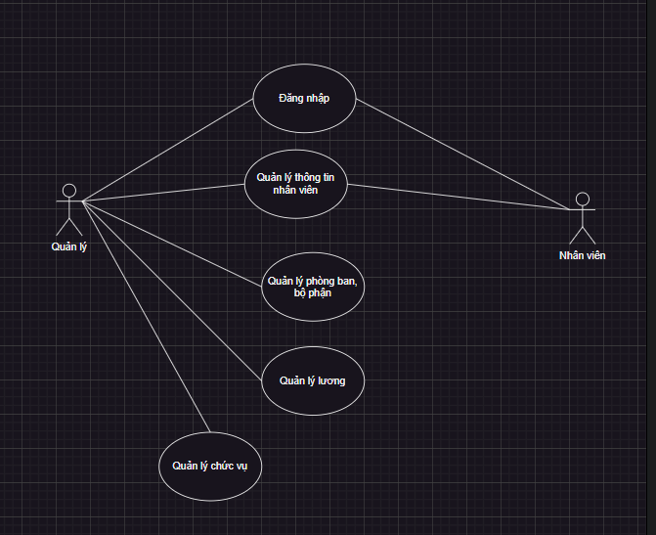

Hình 2.1 Sơ đồ Use Case nghiệp vụ

### Đặc Tả Các Use-Case Nghiệp Vụ

#### Đặc tả Use-case đăng nhập

a) Mô tả bằng văn bản

|  |  |
| --- | --- |
| Tên Use Case | Đăng Nhập |
| Mô tả | Use-case này cho phép người dùng, quản lý đăng nhập vào hệ thống |
| Dòng cơ bản | 1. Use-case này bắt đầu khi người dùng muốn sử dụng hệ thống 2. Hệ thống yêu cầu người dùng nhập tên đăng nhập và mật khẩu. 3. Người dùng nhập tên đăng nhập và mật khẩu theo yêu cầu. 4. Hệ thống lưu thông tin đăng nhập của người dùng. |
| Dòng thay thế | * Hệ thống sẽ kiểm tra thông tin: * Nếu chưa nhập dữ liệu thì hệ thống sẽ thông báo “Chưa nhập tài khoản hoặc mật khẩu” và yêu cầu nhập lại * Nếu nhập sai thì hệ thống sẽ thông báo “tài khoản hoặc mật khẩu sai” và yêu cầu nhập lại * Nếu tên đăng nhập và mật khẩu đúng thì cho phép người dùng vào ứng dụng. |

b) Mô tả bằng sơ đồ hoạt động

#### Đặc tả Use-case thông tin nhân viên

a) Mô tả bằng văn bản

|  |  |
| --- | --- |
| Tên Use Case | Quản Lý Thông Tin Nhân Viên |
| Mô tả | Use Case này cho phép người quản lý, người dùng quản lý thông tin nhân viên |
| Dòng cơ bản | * Use Case này bắt đầu khi người quản lý muôn quản lý thông tin nhân viên * Người quản lý nhấn vào nút thêm, xóa, sửa * Đối với chắc năng thêm: * Hệ thống yêu cầu người quản lý nhập các thông tin nhân viên * Sau đó nhấn nút lưu để lưu thông tin nhân viên * Đối với chắc năng sửa: * Người quản lý nhấn vào nút sửa * Hệ thống sẽ hiển thị lên các thông tin nhân viên * Quản lý nhập các thông tin cần sửa * Sau đó nhấn vào nút sửa để cập nhật thông tin nhân viên * Đối với chức năng xóa: * Người quản lý nhấn vào nút xóa * Hệ thống sẽ hiển thị một thông báo hỏi có muốn xóa hay không * Người quản lý nhân vào đồng ý thì sẽ xóa nhân viên |
| Dòng thay thế | Nếu người quản lý nhập không đầy đủ thông tin trong chức năng thêm thì hệ thống sẽ thông báo “chưa nhập đầy đủ thông tin” |

#### Đặc tả Use-Case quản lý phòng ban

a) Mô tả bằng văn bản

|  |  |
| --- | --- |
| Tên use case | Quản lý Phòng Ban |
| Giới thiệu | Use case này đại diện cho quá trình quản lý phòng ban, nơi nhân viên làm việc. |
| Dòng cơ bản | 1. Quản trị viên có thể thêm mới, sửa đổi hoặc xoá bỏ thông tin về các phòng ban: 2. Nếu chọn tùy chọn "Thêm mới":  * Quản trị viên nhập thông tin mới cho phòng ban như tên phòng ban, mô tả, vị trí, v.v. * Quản trị viên lưu thông tin và hệ thống cập nhật danh sách phòng ban.  1. Nếu chọn tùy chọn "Sửa đổi":  * Quản trị viên chọn một phòng ban từ danh sách hiện có để chỉnh sửa. * Quản trị viên cập nhật thông tin của phòng ban và lưu lại.  1. Nếu chọn tùy chọn "Xoá bỏ":  * Quản trị viên chọn một phòng ban từ danh sách hiện có để xoá. * Hệ thống yêu cầu xác nhận từ quản trị viên trước khi xoá bỏ phòng ban. * Sau khi xác nhận, hệ thống xoá bỏ thông tin về phòng ban và cập nhật danh sách.  1. Quản trị viên có thể gán nhân viên vào các phòng ban:  * Quản trị viên chọn một phòng ban từ danh sách hiện có. * Hệ thống hiển thị danh sách nhân viên chưa được gán vào phòng ban này. * Quản trị viên chọn các nhân viên muốn gán vào phòng ban và lưu lại. * Hệ thống cập nhật thông tin về gán nhân viên vào phòng ban. |
| Dòng thay thế | Nếu quản trị viên không có quyền truy cập hoặc thực hiện các thao tác chỉnh sửa thông tin phòng ban, hệ thống thông báo lỗi và từ chối quyền truy cập. |

#### Đặc tả Use-Case Quản lý lương

a) Mô tả bằng văn bản

|  |  |
| --- | --- |
| Tên use case | Quản lý Lương |
| Giới thiệu | Use case này đại diện cho quá trình thực hiện và nhập số lương cho nhân viên |
| Dòng cơ bản | 1. Hệ thống hiển thị danh sách các nhân viên và thông tin liên quan đến lương của họ. 2. Quản trị viên có thể thực hiện các hoạt động sau đối với lương của một nhân viên cụ thể:  * Xem thông tin lương hiện tại: Hệ thống hiển thị thông tin chi tiết về lương cơ bản, các khoản phụ cấp, tổng thu nhập và các khoản khấu trừ. * Sửa đổi thông tin lương: Quản trị viên có thể cập nhật các thông tin liên quan đến lương như lương cơ bản, phụ cấp, v.v. * Thêm mới bản ghi lương: Quản trị viên có thể tạo bản ghi mới cho một nhân viên nếu có sự thay đổi về lương. * Xoá bỏ bản ghi lương: Quản trị viên có thể xoá bỏ một bản ghi lương cũ của nhân viên nếu cần thiết. * Hệ thống cập nhật thông tin và hiển thị kết quả cho quản trị viên sau mỗi hoạt động. |
| Dòng thay thế | Nếu quản trị viên không có quyền truy cập hoặc thực hiện các thao tác chỉnh sửa thông tin lương, hệ thống thông báo lỗi và từ chối quyền truy cập. |

#### Đặc tả Use-Case Quản lý chức vụ

|  |  |
| --- | --- |
| Tên use case | Quản lý Chức Vụ |
| Giới thiệu | Use case này là hiểu rõ hơn về cách quản lý chức vụ của nhân viên. |
| Dòng cơ bản | 1. Hệ thống hiển thị danh sách các chức vụ hiện có trong tổ chức. 2. Quản trị viên có thể thực hiện các hoạt động sau đối với chức vụ:  * Xem thông tin chi tiết về chức vụ: Hệ thống hiển thị thông tin chi tiết về tên chức vụ, mô tả, các quyền và trách nhiệm. * Thêm mới chức vụ: Quản trị viên có thể thêm mới một chức vụ mới bằng cách nhập thông tin như tên chức vụ, mô tả, quyền và trách nhiệm. * Sửa đổi thông tin chức vụ: Quản trị viên có thể chỉnh sửa thông tin của một chức vụ đã tồn tại bằng cách cập nhật các trường thông tin tương ứng. * Xoá bỏ chức vụ: Quản trị viên có thể xoá bỏ một chức vụ nếu không còn cần thiết hoặc đã hết hiệu lực. * Hệ thống cập nhật thông tin và hiển thị kết quả cho quản trị viên sau mỗi hoạt động. |
| Dòng thay thế | Nếu quản trị viên không có quyền truy cập hoặc thực hiện các thao tác chỉnh sửa thông tin chức vụ, hệ thống thông báo lỗi và từ chối quyền truy cập. |

# PHÂN TÍCH VÀ THIẾT KẾ HỆ THỐNG

## CƠ SỞ DỮ LIỆU

## GIẢI PHÁP BẢO MẬT CƠ SỞ DỮ LIỆU

## THIẾT KẾ GIAO DIỆN ỨNG DỤNG

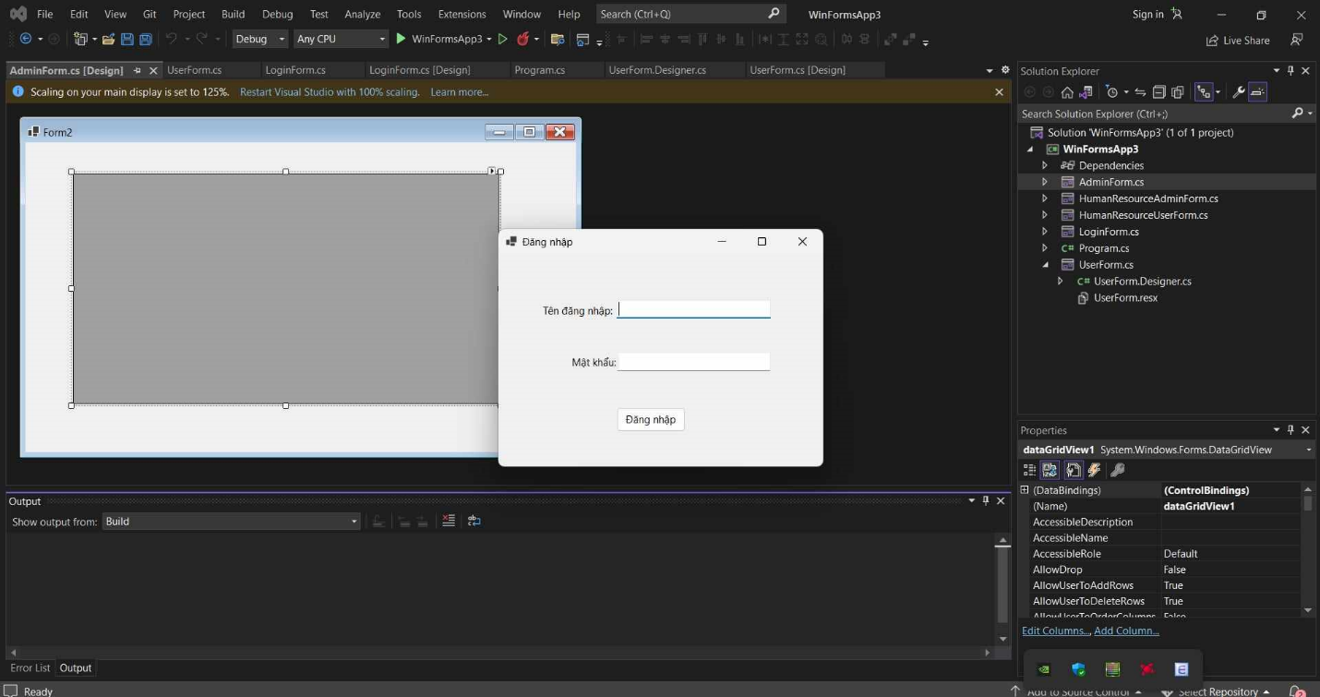

Hình : Giao diện đăng nhập

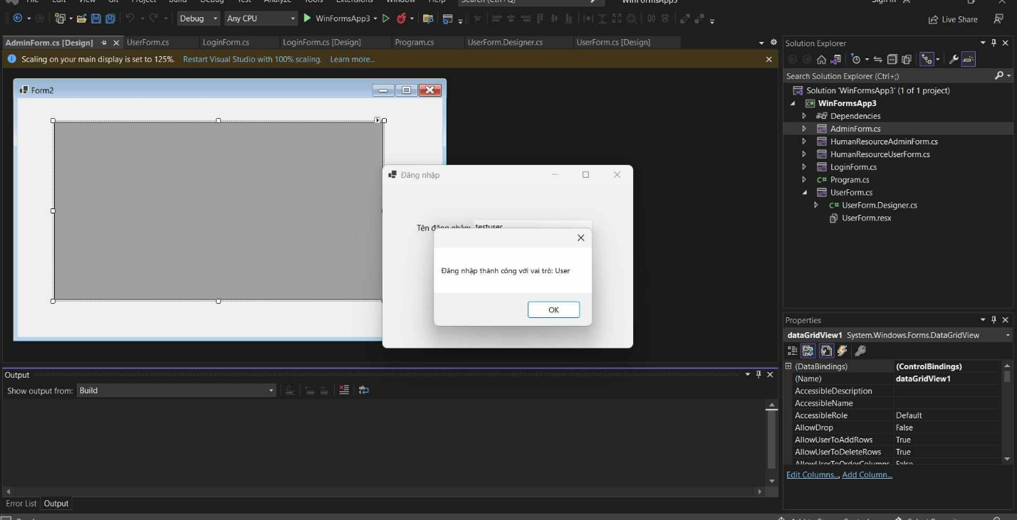Hình : Thông báo khi đăng nhập thành công

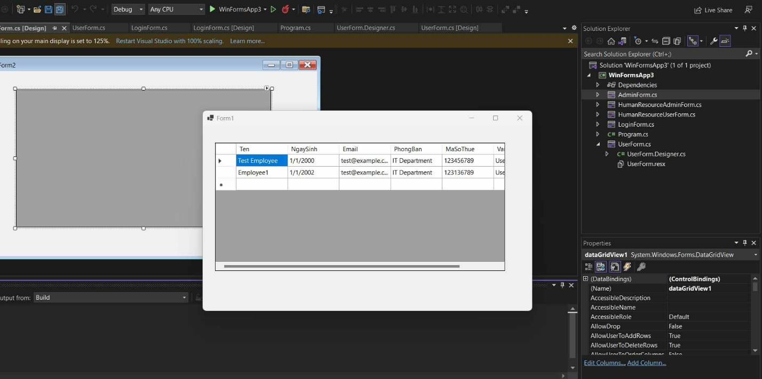

Hình : Giao diện Admin

# CÀI ĐẶT THỰC NGHIỆM

## CÀI ĐẶT CƠ SỞ DỮ LIỆU

## CÀI ĐẶT CÁC GIẢI PHÁP BẢO MẬT

## CÀI ĐẶT ỨNG DỤNG

# KẾT LUẬN

* Ưu điểm:
* Chương trình có giao diện thân thiện, thuận tiện cho người sử dụng.
* Hỗ trợ nhiều chức năng phù hợp với thực tế của việc tìm kiếm thông tin, trao đổi và quản lý nhân viên.
* Có nhiều chức năng xử lý linh hoạt các yêu cầu thực tế. Ví dụ như:

+ Cung cấp khả năng thống kê, báo cáo linh hoạt có tính chất tuỳ chọn theo những tiêu chí cụ thể.

+ Chức năng quản lý đăng nhập theo nhóm người dùng hỗ trợ tương đối tốt cho việc phân phối công việc theo chức năng và nhiệm vụ của các bộ phận chuyên trách trong hệ thống quản lý nhân viên.

+ Chức năng nhập và quản lý nhân viên được thực hiện logic đảm bảo cho dữ liệu được hợp lệ hoá và cập nhật chính xác.

* Dễ dàng sử dụng và quản lý.
* Cơ sở dữ liệu tương đối lớn và tính bảo mật cao.
* Khuyết điểm:
* Do thời gian nghiên cứu có hạn và khả năng còn hạn chế nên một số vẫn chỉ còn trên ý tưởng, chưa được thực thi.
* Một số chức năng còn chưa hoạt động ổn định.
* Chưa giải quyết trọn vẹn các vấn đề nảy sinh trong quá trình quản lý.
* Chương trình có tính thẩm mỹ chưa cao.
* Hướng phát triển của phần mềm :
* Tìm hiểu và hoàn thiện một số chức năng chưa thực hiện trong ứng dụng.
* Hỗ trợ cơ sở dữ liệu Oracle để khả năng bảo mật, tốc độ truy vấn, khả năng quản lý dữ liệu tốt hơn.

# TÀI LIỆU THAM KHẢO

<https://giasutinhoc.vn/database/co-so-du-lieu/cai-dat-co-so-du-lieu-bai-4-2/>

MS SQL Server: https://learn.microsoft.com/en-us/sql/sql-server/?view=sql-server-ver16